**МУНИЦИПАЛЬНОЕ ДОШКОЛЬНОЕ ОБРАЗОВАТЕЛЬНОЕ УЧРЕЖДЕНИЕ**

**ДЕТСКИЙ САД № 21 «УМКА» ___________________________________________________________**

**село Совхоз «Боровский»**

**Зимние забавы**

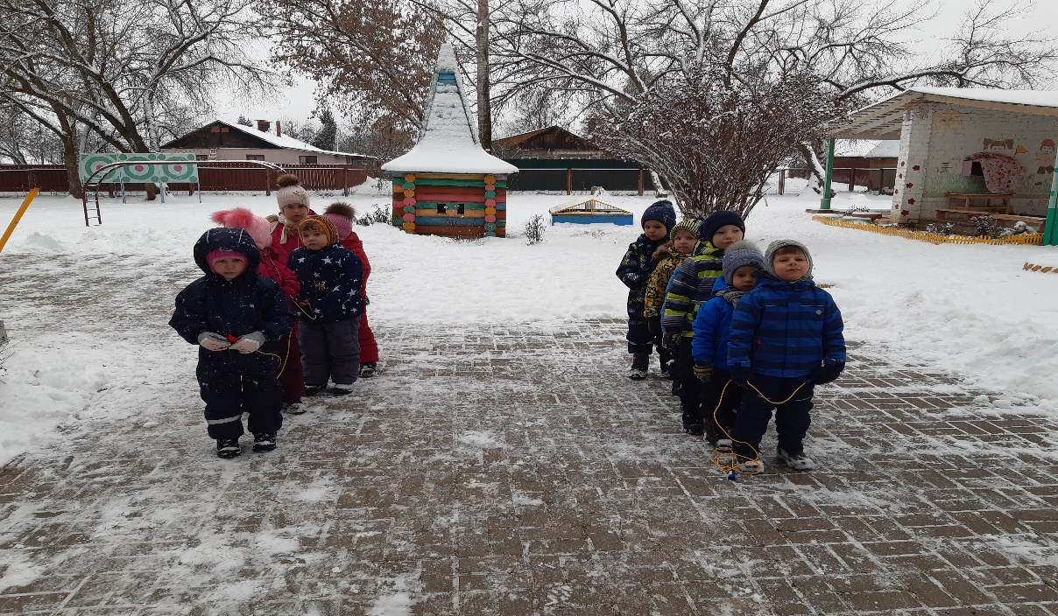

**Воспитатель: Ларионова О.Г.**

**декабрь**

**Зимние забавы.**

**Цель:** формирование положительного настроения от занятия физической культурой.

**Задачи:**

- приобщать детей к здоровому образу жизни через двигательную активность;

- формировать у детей жизненно важные двигательные навыки и умения, способствовать укреплению здоровья;

- закрепить умение ориентироваться в пространстве.

**Оборудование:** мяч, обруч , музыка, канат.

Дети приходят на спортивную площадку и строятся в шеренгу делаем разминку.

Воспитатель: Здравствуйте дети! Мы с вами собрались на зимний спортивный праздник. Будем развлекаться, прыгать, бегать и кататься.

А вы любите зиму? Почему вам нравится зима?

А теперь я вам загадаю загадку:

«Летом ходит без дороги,

Возле сосен и берез.

А зимой он спит в берлоге,

От мороза прячет нос».

Проводится подвижная игра «Медведь».

Я пришел к вам веселиться, да боюсь,

Что Мороз вам защиплет щеки, нос.

Дети отвечают:

«Не боимся мы угроз, и не страшен нам мороз».

Проводится подвижная игра «Заморожу».

Игра. Бери и бросай.

Воспитатель: Дааа, вижу я какие вы ловкие. А снеговика вы лепить умеете?

Дети давайте покажем, как вы умеете снег катать.

(дети строятся в колонну)

Игра Снеговик.

Дети по очереди катят мяч, обходя препятствие, передают следующему.

Воспитатель: Ух, какие вы у меня шустренькие ребятишки. А загадки вы отгадывать умеете?

**Загадки:**

1. Покружилась звездочк

В воздухе немножко,

Села и растаяла

На моей ладошке. (снежинка)

2. Прозрачен, как стекло,

А не вставишь в окно. (лед)

3. Кто зимой в трубе гудит (ветер)

4. Висит за окошком

Кулек ледяной,

Он полон капели

И пахнет весной. (сосулька)

5. Без рук рисует, без зубов кусает. (мороз)

Воспитатель: Посмотрите ка дети, что у нас тут лежит? (снежинки)

Правильно! Сейчас мы с вами поиграем в снежки.

Проводится подвижная игра «Кто быстрее».

В центре площадки лежат снежки(мячики), дети под музыку бегают вокруг, как только музыка останавливается, дети должны успеть донести снежок. Кому не досталось снежка, садится на лавочку.

Проводится игра «Перетяни канат»

Все садятся на лавочки и получают сладкий приз.